琢玉界网站项目要求书

1项目总体规划需求：

* 1. PC端和移动端分开开发，因为后期图片适配比较麻烦
  2. 前端展示基本按http://yd.jaadee.com/玉雕界来做，后面会给出具体的调整细节
  3. 后台美观上不做要求，但是一定要易于维护。

2前端网页具体调整如下

为了减少工作量，参照http://yd.jaadee.com/玉雕界只做如下调整

2.1顶部title “十志不渝”去掉，品牌信息表达不明，与下面的品牌介绍相冗余。

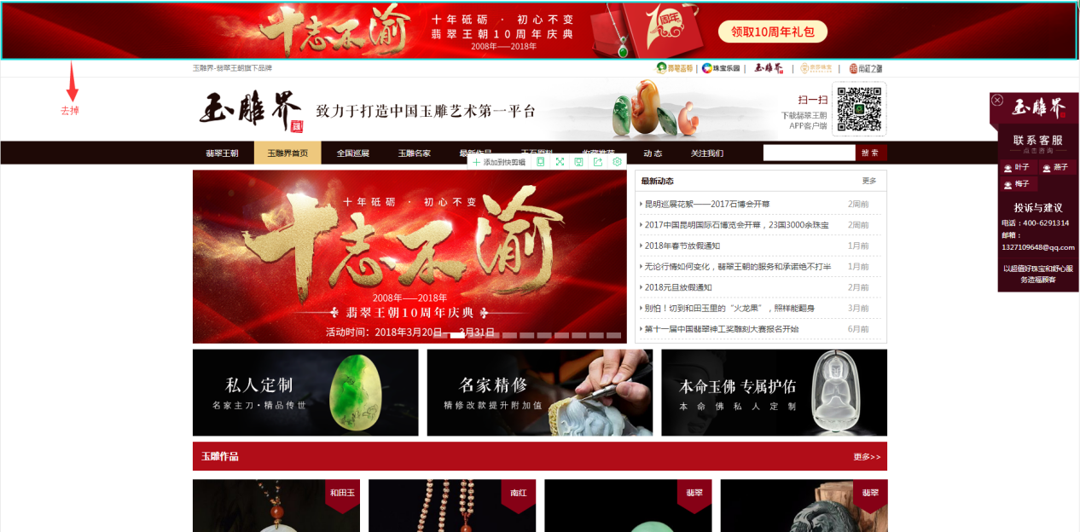

2.2 保留品牌扩展栏 只需改变文字 “琢玉界-中华民族玉文化守护者”

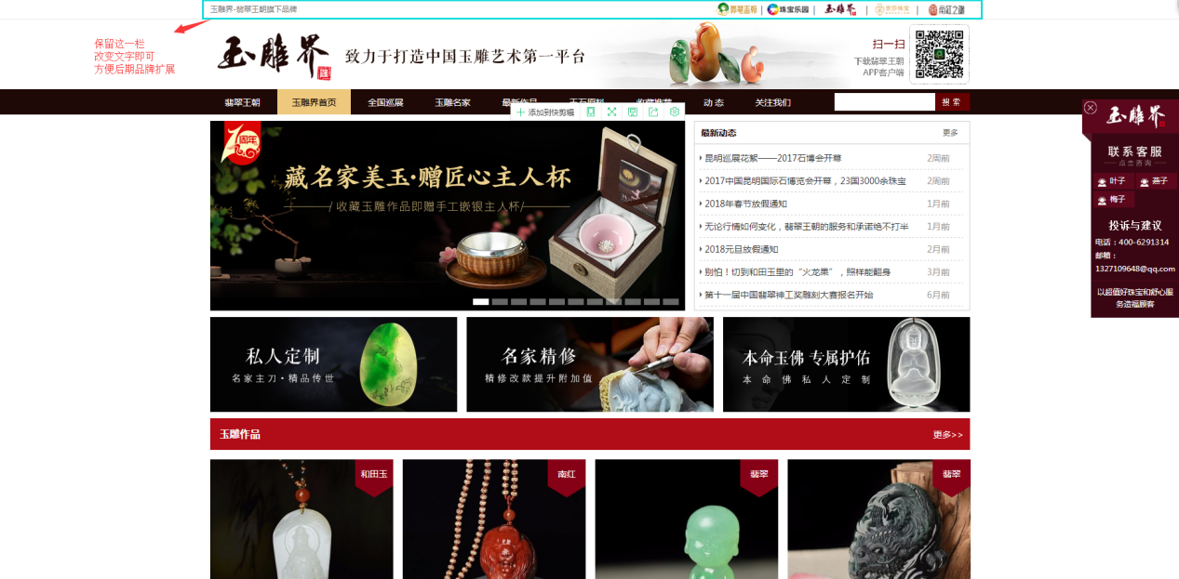

2.3 保留品牌宣传栏 文字图片后期提供，琢玉界致力于发扬中华传统玉文化

二维码去掉

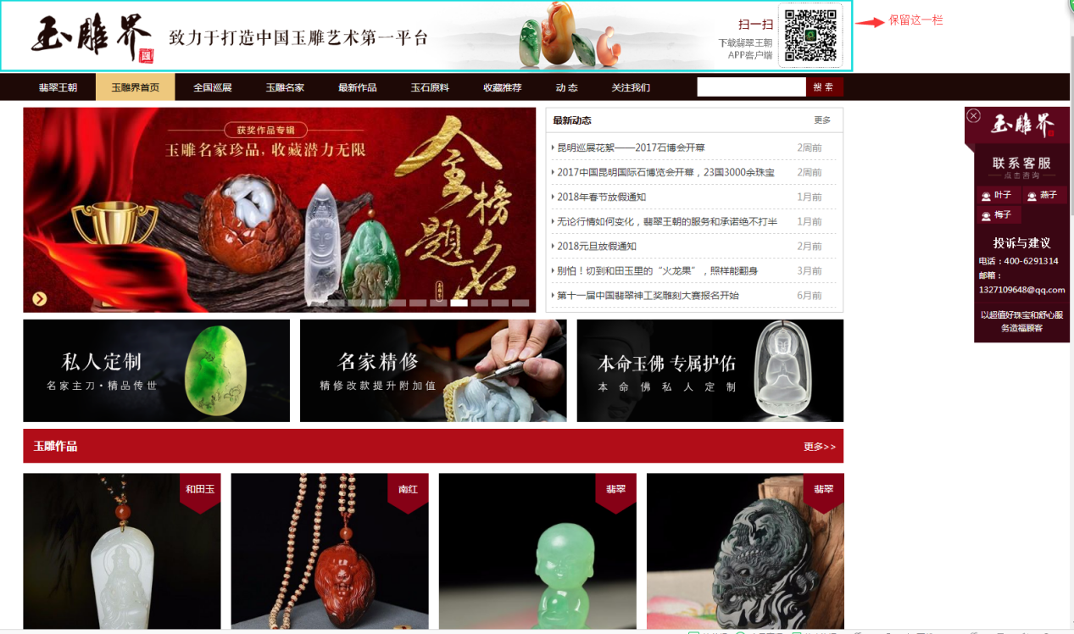

2.4导航栏

去掉第一项翡翠王朝 把玉雕界首页改成琢玉界首页 在收藏推荐后面加上两项“精品拍卖”

和“私人定制”去掉关注我们

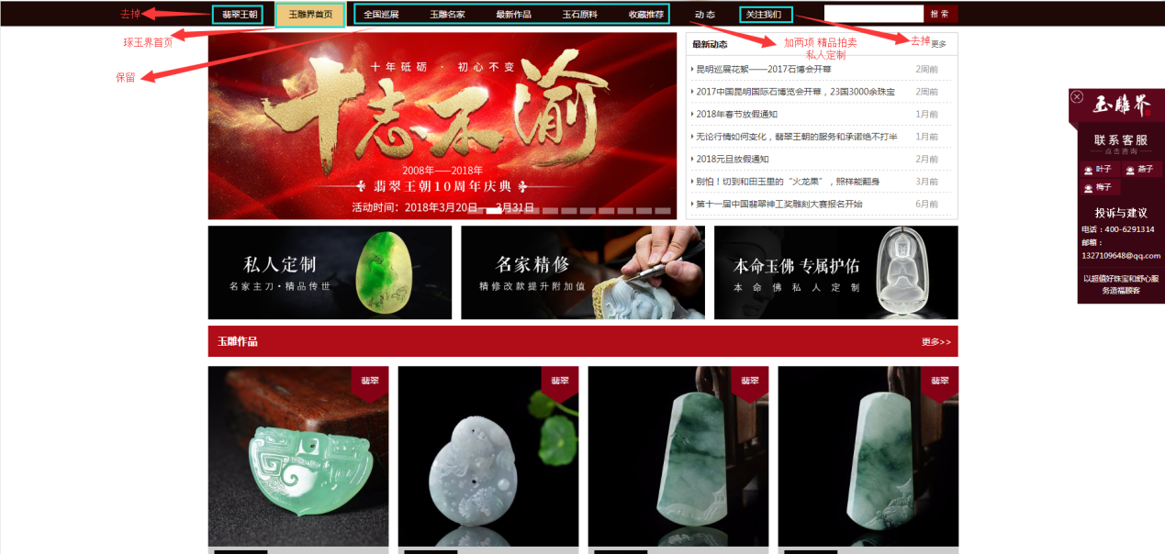

2.5 滚动栏

去掉右边的最新动态 把左边跑马灯图扩大占据右边最新动态的空间和下边私人定制的空间

去掉下边的私人定制，名家精修 本命玉佛专属护佑

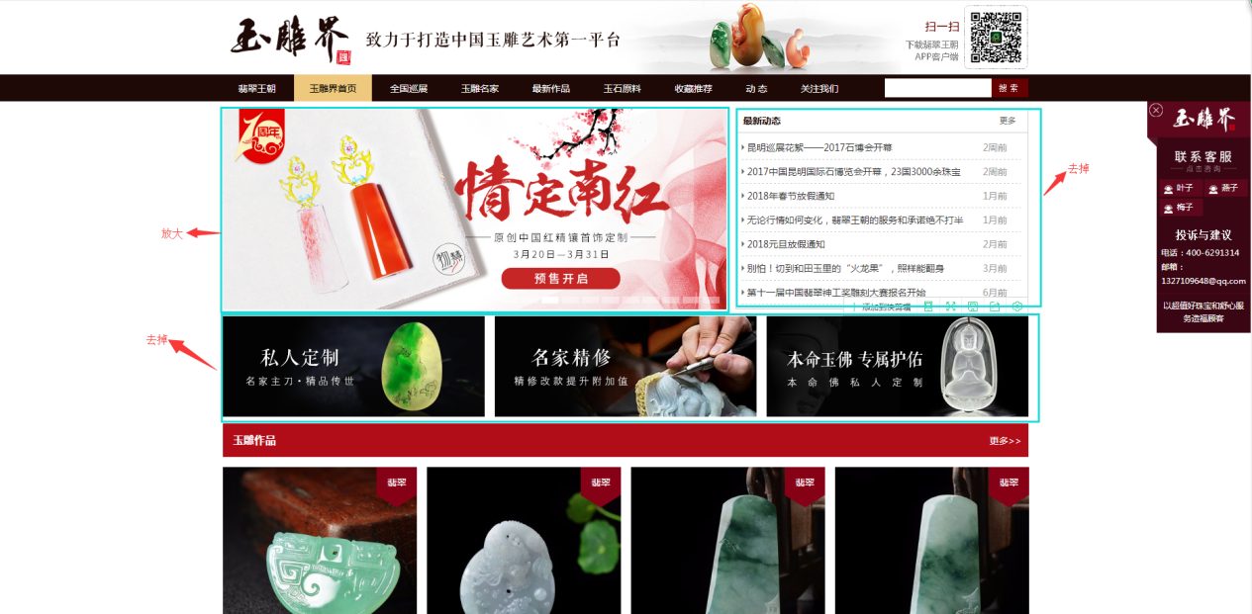

2.6 玉雕作品这个版块样式一样

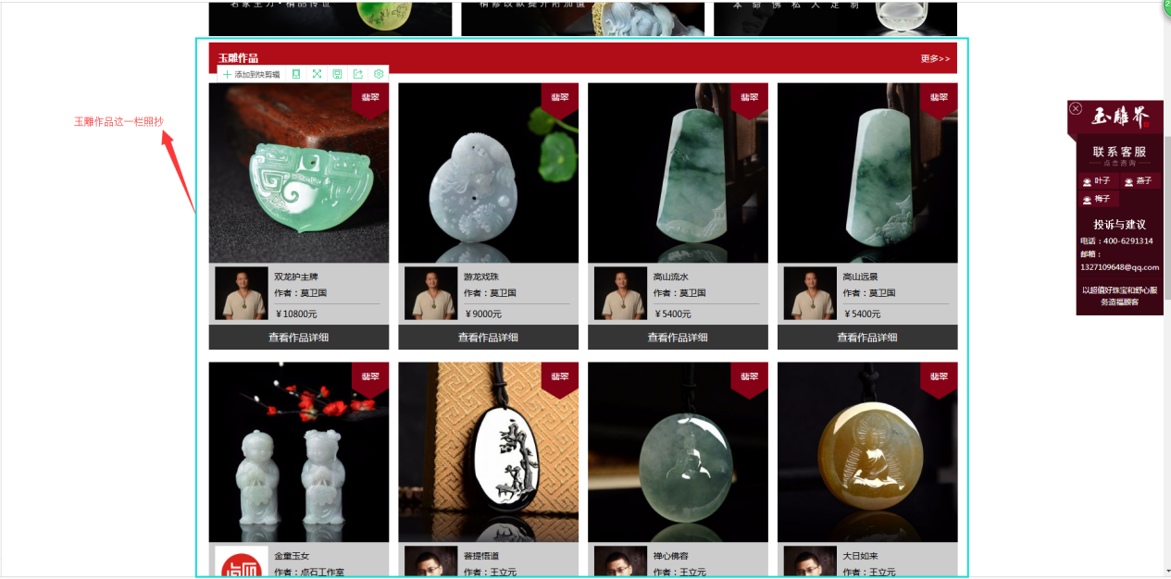

2.7 玉雕名家这个版块照抄

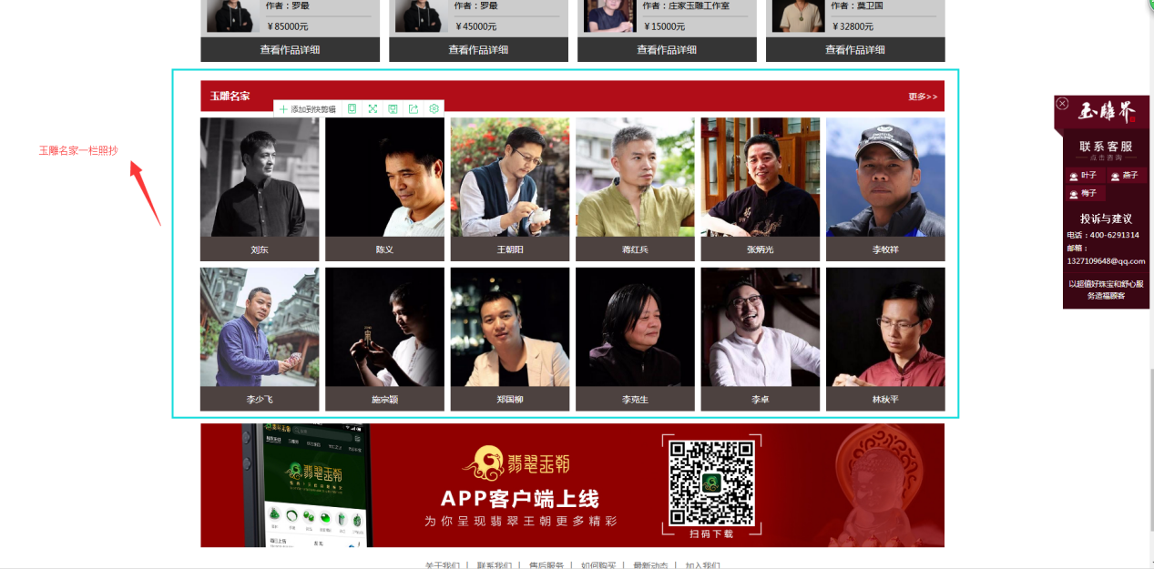

2.8 底部信息 替换图片和文字

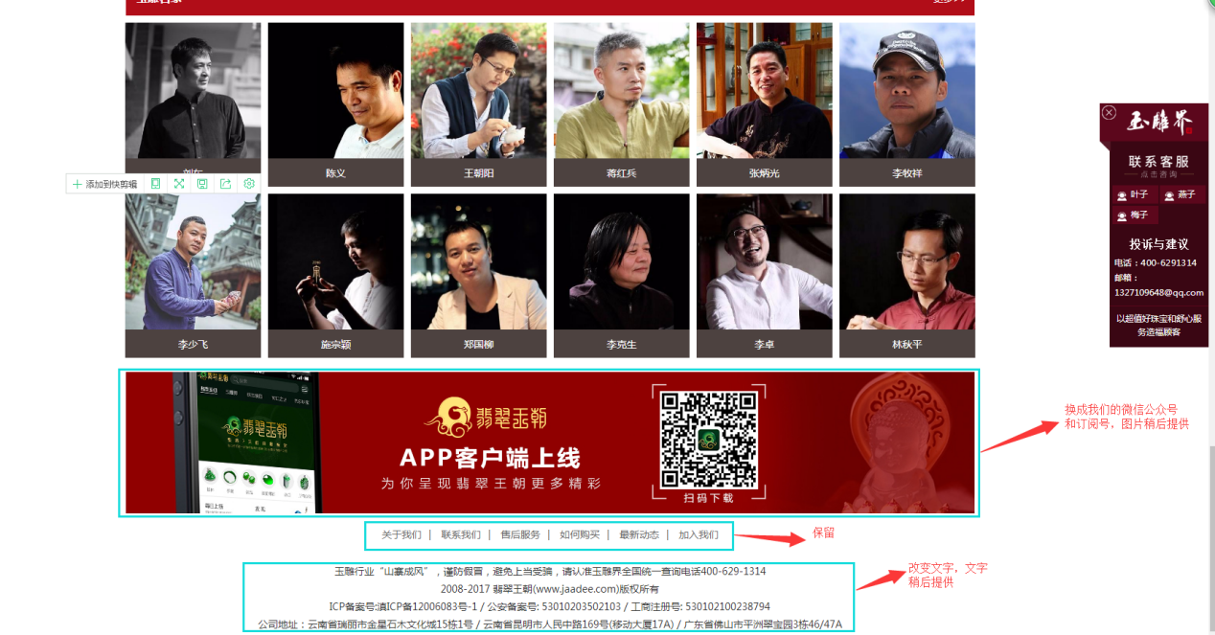

2.9 联系模块

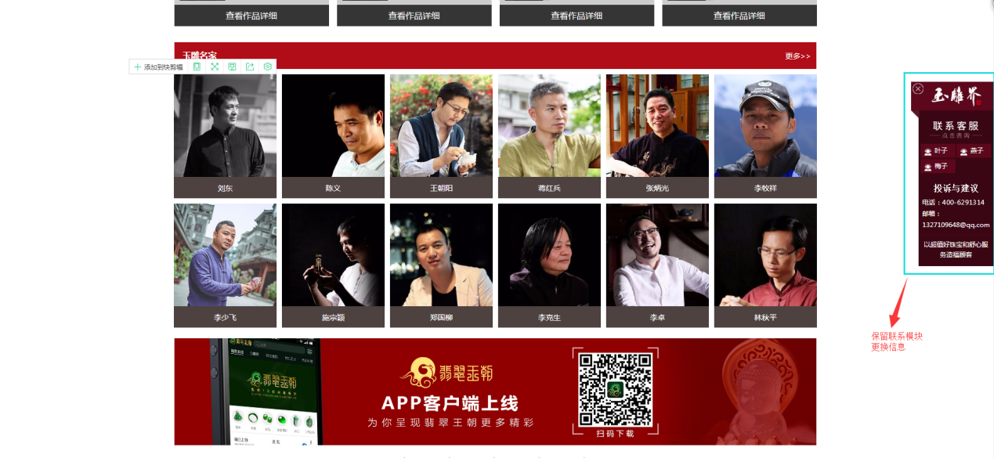

3后台要求

后台美观上不做要求，可以随意在网上下载模板

但是需要实现如下功能

3.1登录功能

3.2方便增加玉雕师

3.3方便更新玉雕师作品

3.4 方便更新动态

3.5 能统计用户访问量

3.6 方便发布拍卖产品

可以参考如下模板来做

第一栏控制添加玉雕名家，在这一栏中我可以方便添加、更新玉雕名家的简介，统计他们被访问的次数，而且更新他们的作品。数据库要组织维护好！对应前端网页的玉雕名家一栏。

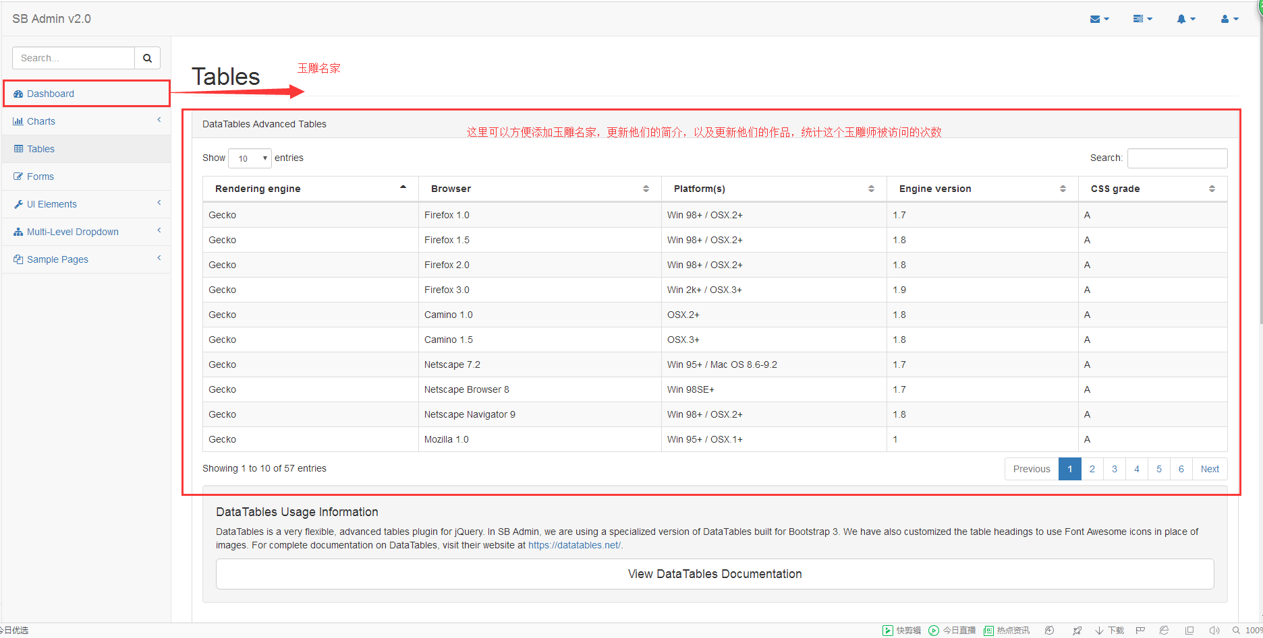

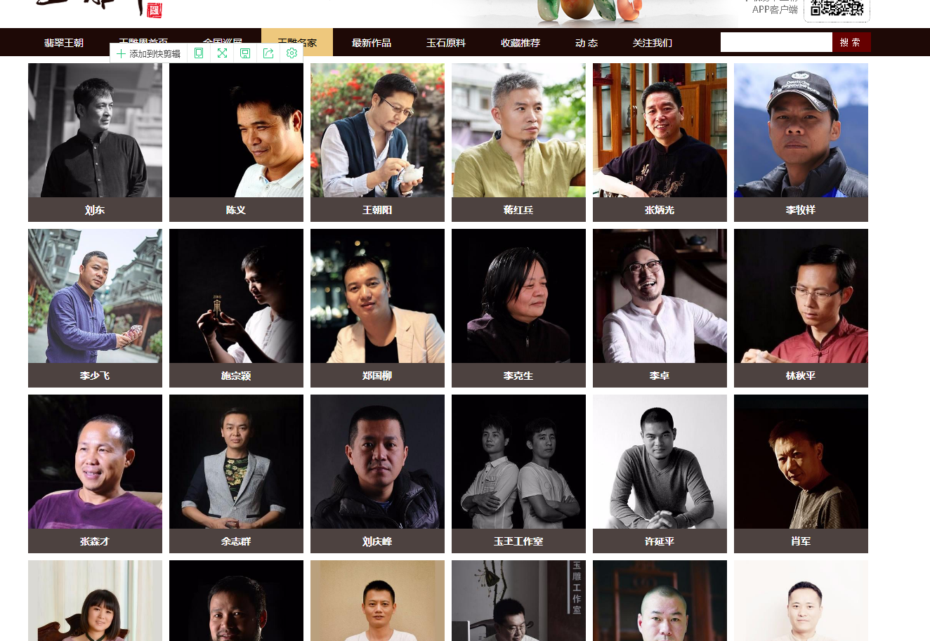

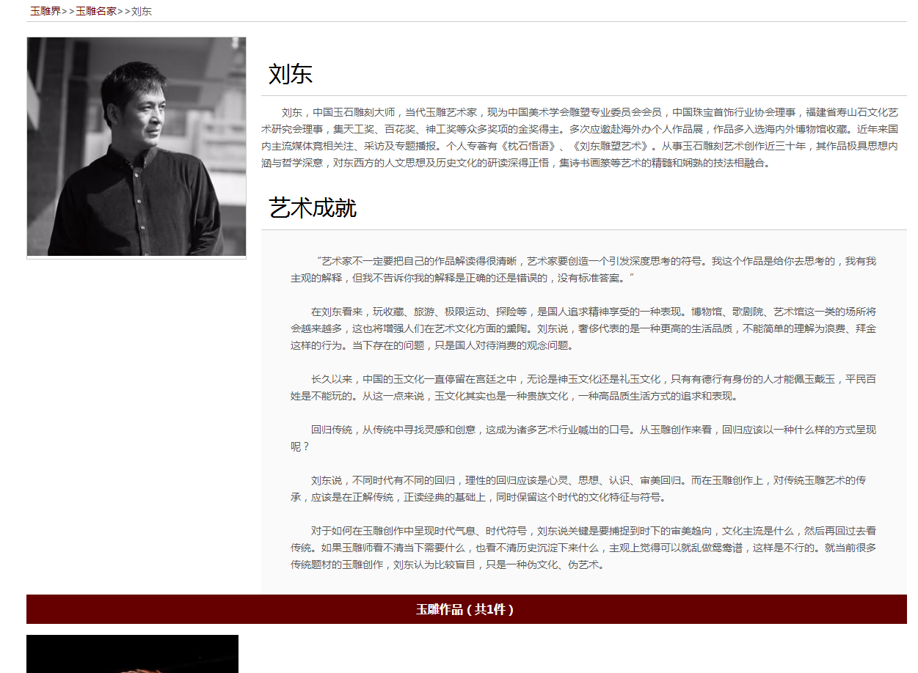

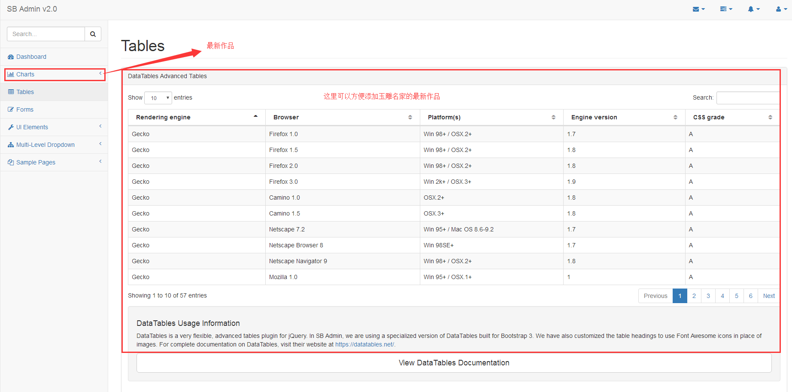

第二栏写最新作品，能方便更新玉雕师的最新作品，统计这件作品被访问的次数。对应前端

最新作品一栏

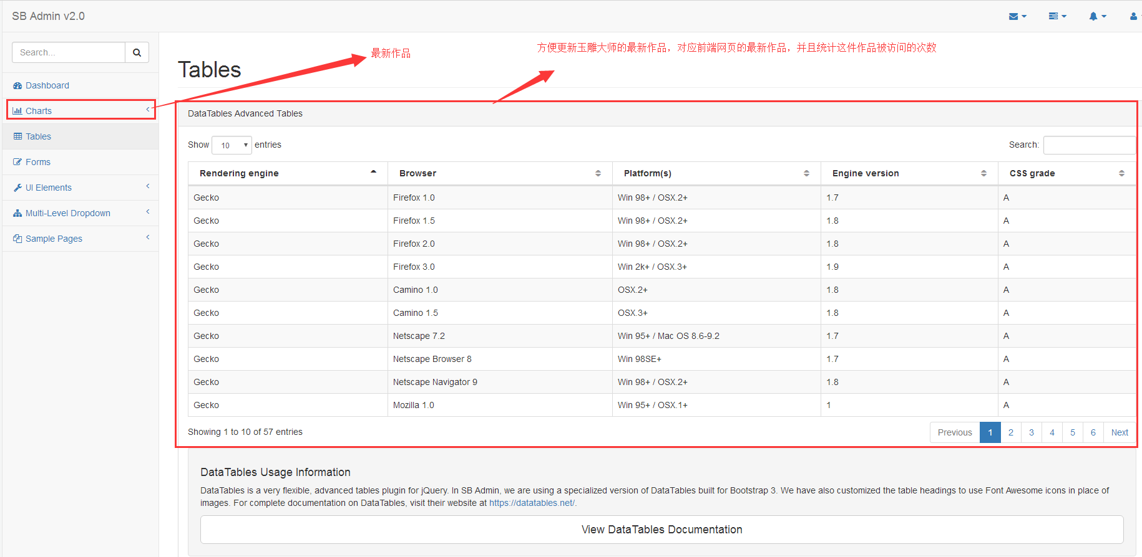



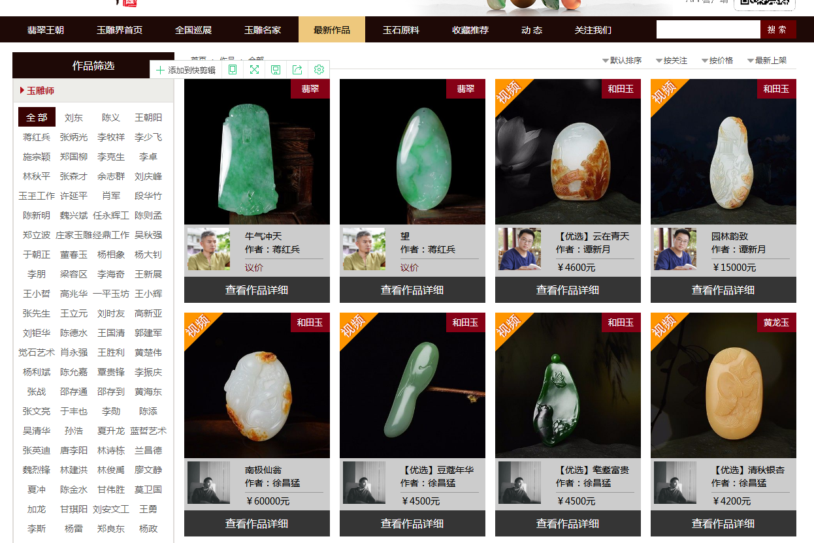

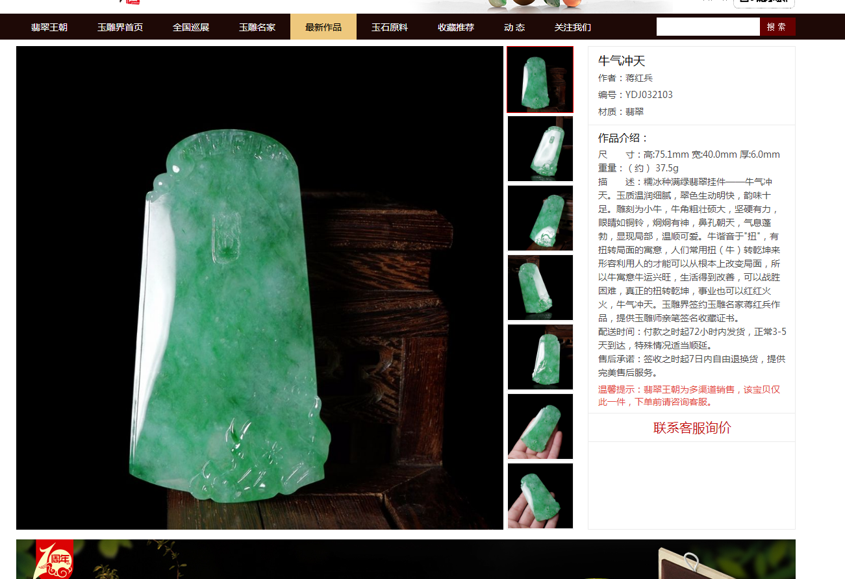

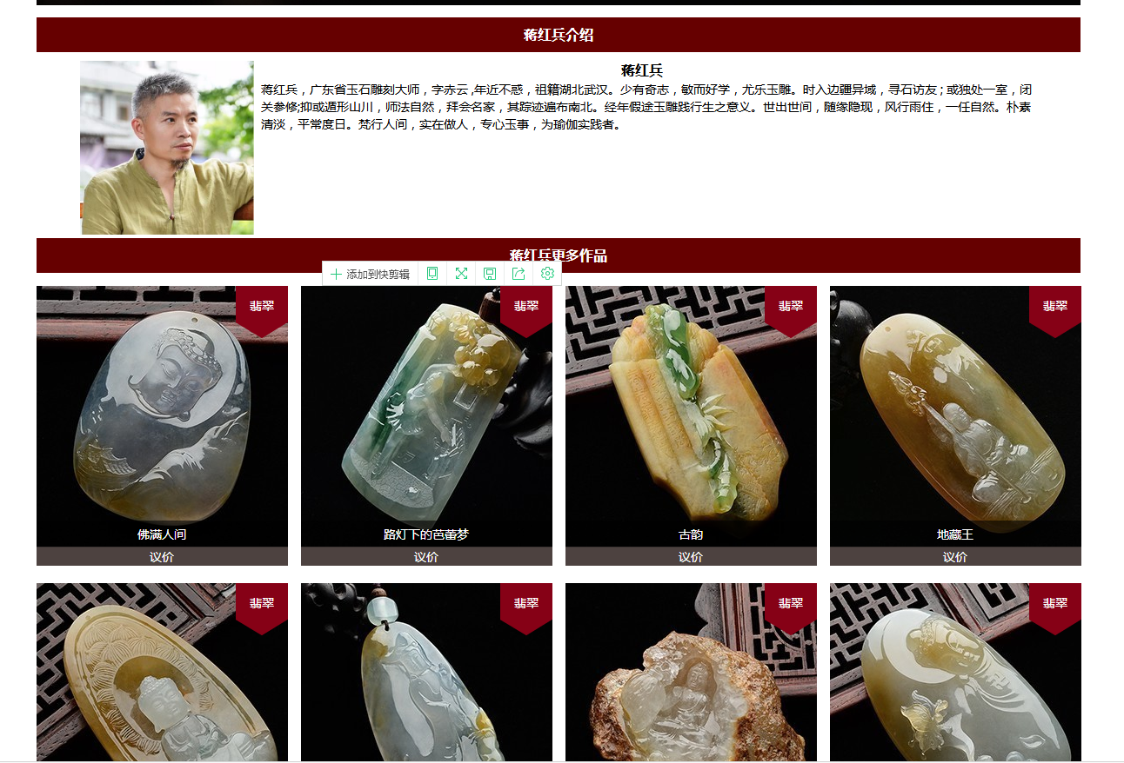

第三栏玉石原料，方便更新最新的玉石原料，且统计每一件玉石原料被访问的次数，对应前端的玉石原料一栏

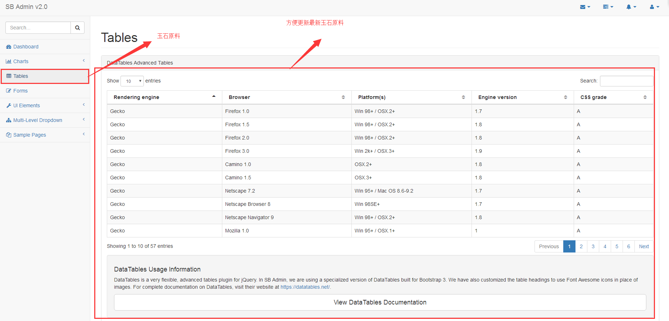

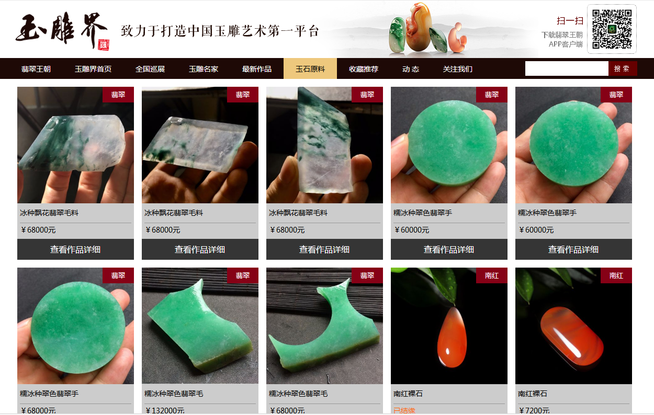

第四栏收藏推荐，方便更新最新的收藏推荐作品，并且统计出每件作品访问的次数，对应前端的收藏推荐。

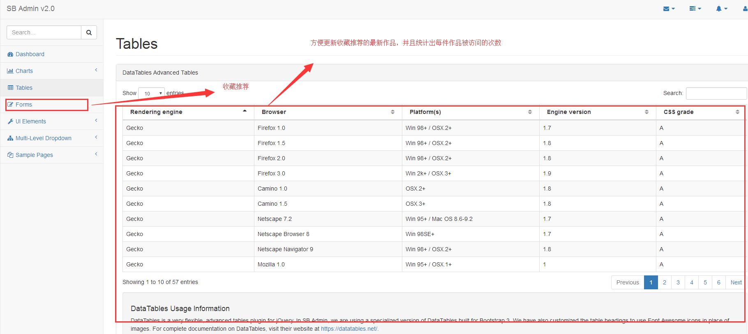

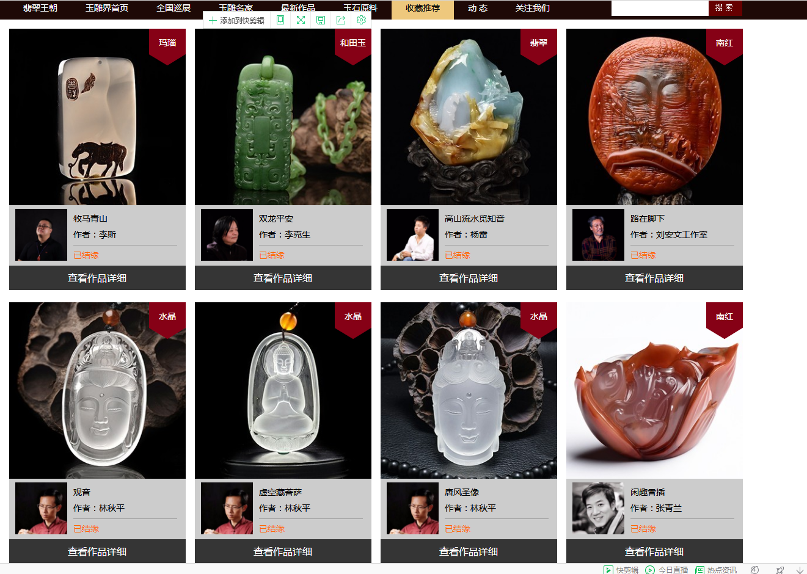

第五栏，动态，方便更新动态对应前端动态栏

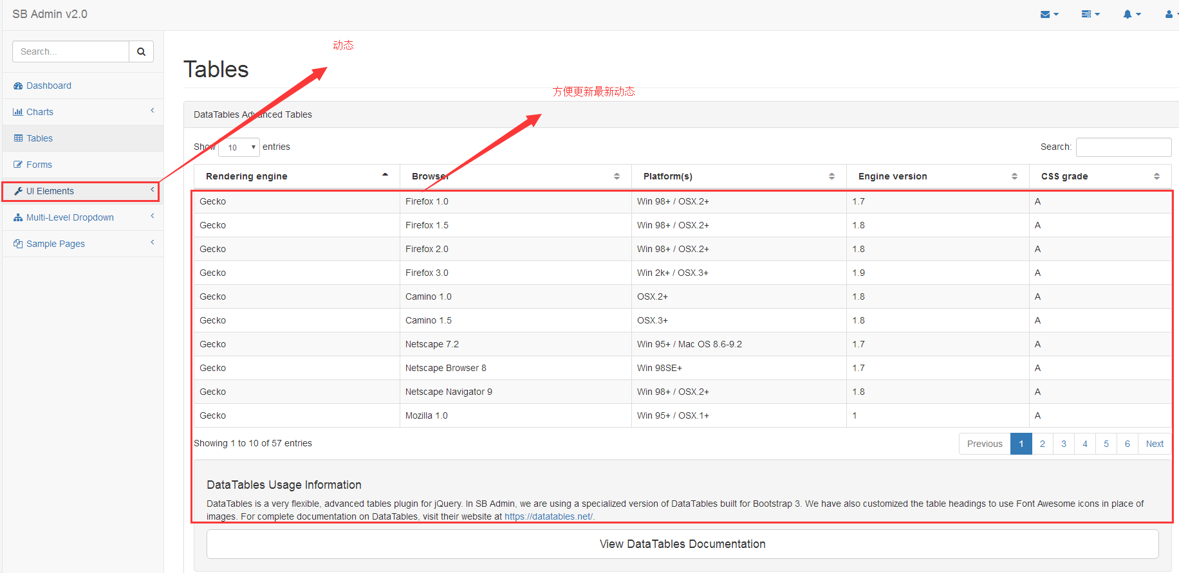

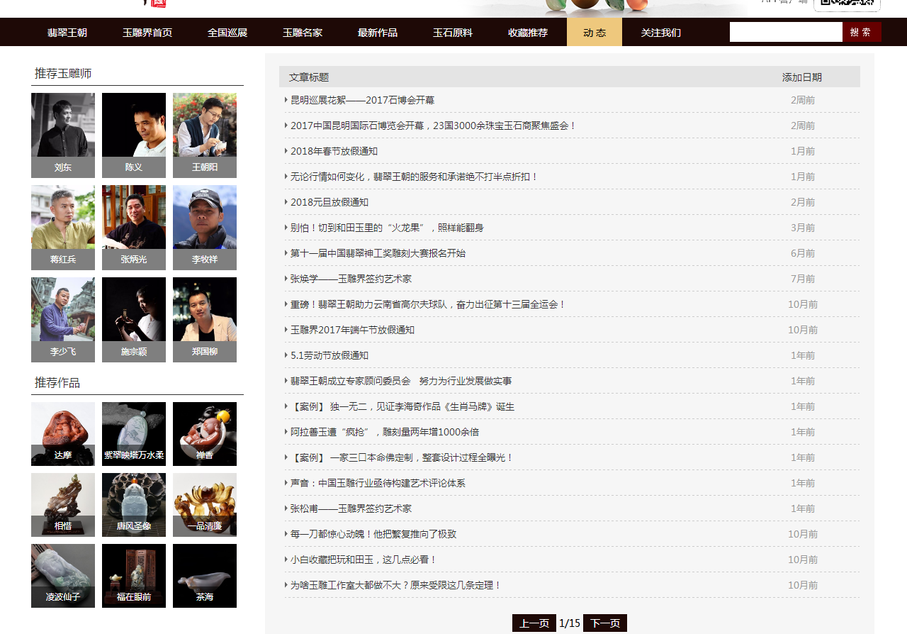

第六栏全国巡展，方便更新最新全国巡展的动态对应前端的全国巡展

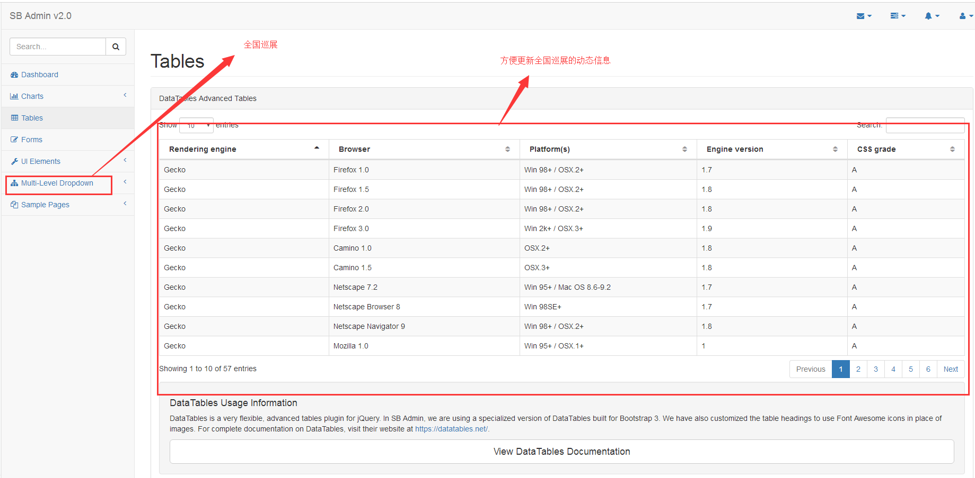

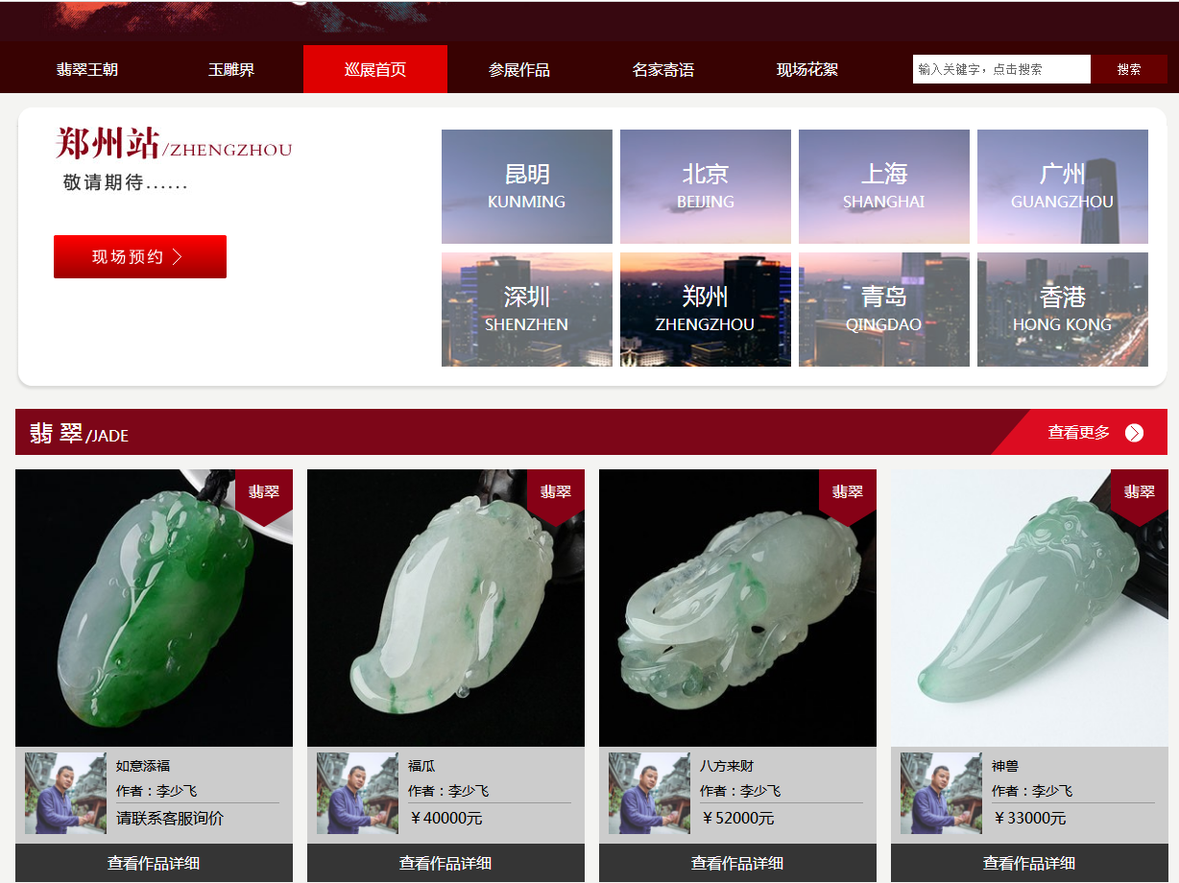

第七栏私人定制，方便更新私人定制页的相关图片文字信息就行了对应前端的私人定制

